На Одещині зафіксовано незвичайне явище
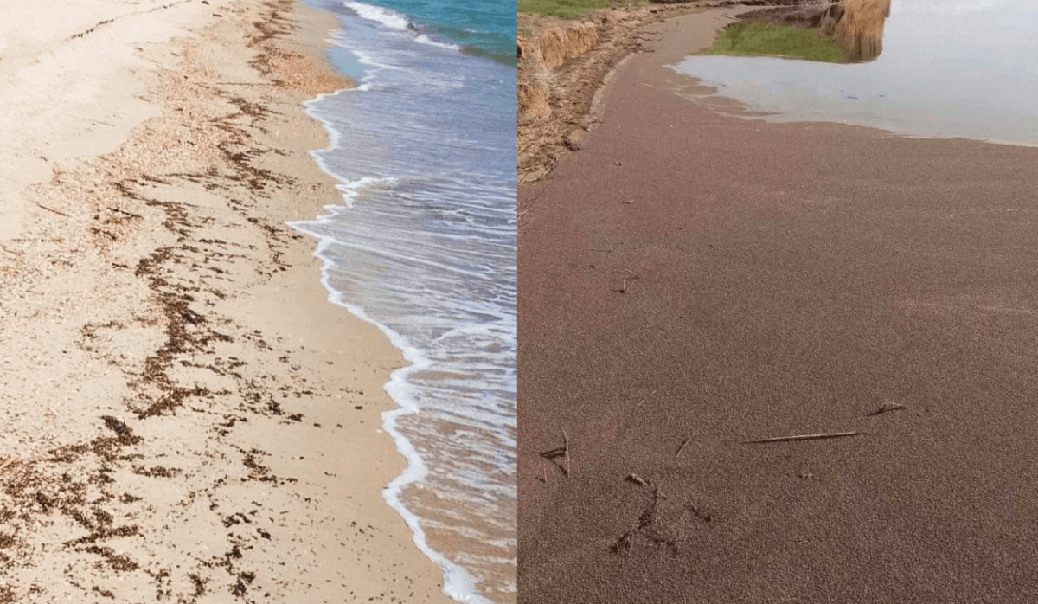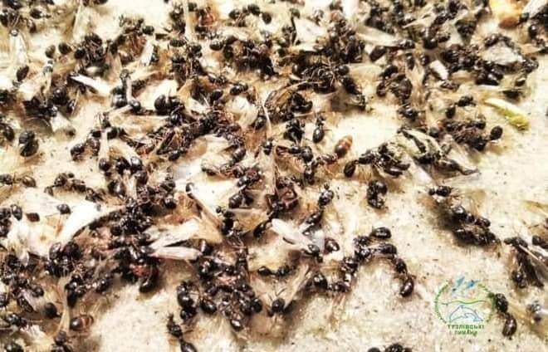
У Національному природному парку "Тузлівські лимани" (Одеська область) зафіксовано раннє масове відтворення мурах, що спровокували зміни клімату.
"У прибережній смузі Чорного моря, на узбережжі Тузлівських лиманів, вирує справжнє життя дикої природи. Коли стихає вітер, хвилі моря й лиманів стають лагідними, в повітрі з'являється армія дуже корисних для біосфери комарів дзвінців. Але на цьому дивовижному фоні, вже декілька днів зранку з'являється неймовірна чисельність летючих мурах. Вони тисячами кружляють в небі над морем над лиманами", - розповів доктор біологічних наук, співробітник нацпарку Іван Русєв.
За його словами, на піщаному пересипу, вздовж лиманів зараз у морській воді, на піску, на мулові спостерігається велика кількість мурах. Науковець додає, що на узбережжі лиману Бурнас вже декілька днів мурахи збираються мільйонами, спарюються, а потім гинуть і падають у воду - на 1 кв. метрі - десятки тисяч мурах.
"Загалом на маршруті налічувалось декілька мільйонів мурах. А на лимані Бурнас за декілька днів скупчилось, якщо взагалі можна оцінити, десятки мільярдів. Зараз несподівано рано по строках (впливає зміна клімату) у них шлюбний час, але торік на Тузлівських лиманах таке явище було в червні", - пояснює Русєв.
Він додав, що мурахи - досить поширений вид комах у Причорномор'ї. Їх неможливо сплутати з іншими "родичами", завдяки будові тіла. Коли мурашина колонія природно готова до розмноження, зрілі крилаті мурахи одночасно "отримують сигнал" залишити мурашник.
"Єдина мета їхнього життя тепер - спарювання, після чого самки засновують нову колонію. Погодні умови повинні бути відповідними - яскраве сонячне світло, слабкий вітер, висока вологість і тепла температура, бажано після 3-4 днів дощу - всі умови й вони відлітають", - каже науковець.
Він підкреслив, що величезні зграї, літають і приземляються, "приводнюються" від безсилля, деяких підбирають птахи, деякі успішні, а сотні тисяч, мільйони тонуть у морі та лиманах, де перетворюються на біологічний пил, який дуже корисний для кефалевих риб.
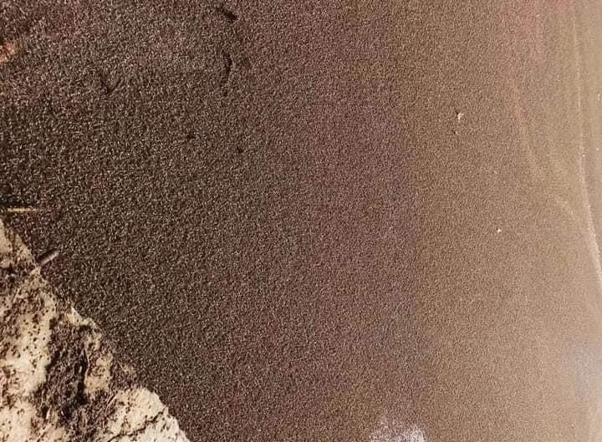
Влітку в період шлюбного польоту всі молоді матки (самки, що здатні до запліднення) і народжені для цього самці мають крила і літають. Робочі особини у всіх видів безкрилі. Всі самки після польоту відкушують або скидають свої крила, а довше за всіх живуть матки, які весь час свого існування продукують потомство. Рекорд за тривалістю життя належить матці чорного мурашки - 28 років. Водночас самці потрібні тільки в період розмноження, а потім вмирають самі або їх вбивають родичі, щоб не годувати зайві роти.
"Природа спеціально дала мурашкам крила, щоб полегшити процес спаровування і пошуку нового місця для колонії. Далі, цілком логічно, що матки звільняються від крил за непотрібністю, бо нікуди далі мурашника вона все одно не піде, а самці знищуються і вирощуються тільки для наступного польоту", - зазначає Русєв.
Він уточнив, що наведена інформація про мурах зараз зібрана з різних куточків заповідника в різні дні на окремих ділянках лиманів Бурнас та Солоний.

